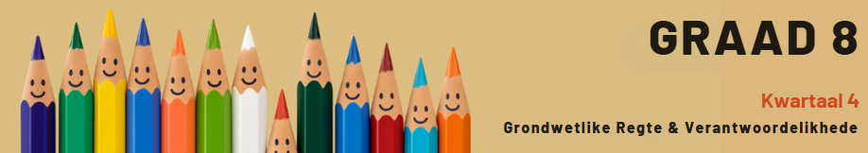

Les 1 – Werkkaart
 | Aktiwiteit 1: Inleidende Aktiwiteit  Beantwoord die volgende vrae individueel.

1.1 Definieer die terme 'kultuur' en 'diversiteit'.
Kultuur: | Diversiteit:
__________________________________________  __________________________________________  __________________________________________  __________________________________________  __________________________________________ | _________________________________________  _________________________________________  _________________________________________  _________________________________________  _________________________________________

1.2 Gebruik jou antwoorde van vraag 1.2 om die term 'kulturele diversiteit' te definieer.
_________________________________________________________________________________
_________________________________________________________________________________

Aktiwiteit 2: Omhels Suid-Afrika
Voltooi die volgende aktiwiteit individueel.

Kyk na die video (South Africa: Rainbow Nation, Desmond Tutu, 11 Official Languages, Society: bit.ly/3TDfzyM) en beantwoord die volgende vrae.
Voltooi die volgende stellings deur die ontbrekende woorde in te vul. Kies die korrekte woorde uit die woordbank wat hieronder verskaf word.
etnisiteite; multikulturele; godsdienste; twaalf; baken; diversiteit
reënboognasie; kulturele erfenis; diverse; rasse

2.1 Suid-Afrika is bekend vir sy _______________ bevolking en _______________ samelewing.
2.2 Ons het mense van baie verskillende _______________, _______________ en _______________.
2.3 Die land het _______________ amptelike tale.
2.4 Hierdie tale weerspieël die land se _______________.
2.5 Suid-Afrika se kultuur word beïnvloed deur die _______________ van sy mense, insluitend dans, kuns en kookkuns.
2.6 Die term _______________ is in die vroeë 1990's deur aartsbiskop Desmond Tutu geskep.

2.7 Suid-Afrika dien as 'n _______________ van hoop vir mense regoor die wêreld.

Aktiwiteit 3: Lesrefleksie
Voltooi hierdie aktiwiteit individueel.

Beantwoord die volgende vrae.

3.1 Watter emosies ervaar jy wanneer jy 'n nuwe of vreemde kultuur waarneem of beleef, wat anders is as jou eie?

__________________________________________________________________________________
__________________________________________________________________________________
__________________________________________________________________________________
__________________________________________________________________________________

3.2 Is daar 'n spesifieke kulturele praktyk wat jy gesien of van geleer het wat jy bewonder? Motiveer jou
antwoord.

__________________________________________________________________________________
__________________________________________________________________________________
__________________________________________________________________________________
__________________________________________________________________________________

